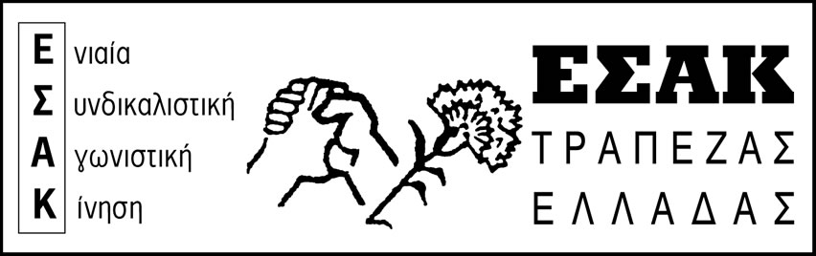
Αθήνα, 16/7/2020
Αθήνα, 17/1/18

Αθήνα, 17/1/18
Αθήνα, 17/1/18

www.syte.gr/esak

Συναδέλφισσες, οι

Στο ΔΣ της 14/7/2020, ξαφνικά, παραιτήθηκε ο Πρόεδρος του ΣΥΤΕ και εκλέχτηκε με τη συναίνεση όλων των άλλων παρατάξεων ο νέος Πρόεδρος.
Η ΕΣΑΚ δεν υπεισέρχεται και δεν την αφορούν τα εσωτερικά των άλλων παρατάξεων. Θέλουμε όμως να υπενθυμίσουμε στους συναδέλφους τα εξής:

- Η πάγια θέση μας για τη συγκρότηση του ΔΣ σε σώμα μετά τις εκάστοτε εκλογές του ΣΥΤΕ, είναι η αντιπροσωπευτική συγκρότηση, ΑΠΟ ΟΛΕΣ ΤΙΣ ΠΑΡΑΤΑΞΕΙΣ, χωρίς αποκλεισμούς, προαπαιτούμενα και δεσμεύσεις. Οι εκάστοτε αποφάσεις να παίρνονται στο ΔΣ του ΣΥΤΕ με πλειοψηφία όπως ορίζει και το καταστατικό του ΣΥΤΕ.

- Αντίθετα, οι άλλες παρατάξεις έχουν συμφωνήσει σε προγραμματικό προεδρείο (αφού έχουν σχεδόν τις ίδιες συνδικαλιστικές και πολιτικές αντιλήψεις).

Συνεχίζουν να βάζουν πλάτη στις αντιλαϊκές πολιτικές κυβέρνησης και εργοδοτών.

Συνεχίζουν να απέχουν από τους αγώνες του ταξικού συνδικαλιστικού κινήματος που είναι και οι μόνοι που βάζουν εμπόδια, φρένο, που δίνουν ελπίδα, που δεν απεμπολούν τα δικαιώματά μας, που έχουν κύριο στόχο την κατάργηση όλων των αντεργατικών και αντιασφαλιστικών νόμων.

Η ΕΣΑΚ θα συνεχίζει αυτόν τον δρόμο.

Χωρίς να τρέφουμε αυταπάτες για τις δυσκολίες λόγω και των συσχετισμών δυνάμεων, συμπορευόμενοι με το Π.Α.ΜΕ., υπερασπιζόμενοι μέσα και έξω από την ΤτΕ τα δικαιώματά μας, για την κάλυψη των σύγχρονων αναγκών μας.

Με συναδελφικούς και αγωνιστικούς χαιρετισμούς
ΕΣΑΚ ΤτΕ

